

《人工智能的网络应用》课程综合项目
—— 校园WiFi故障调查Agent实验报告

姓名：刘俊伟 吴睿娜
学号：23211354 23211361
班级：通信2302班
指导教师：陈一帅

摘要
针对楼门外已连接校园WiFi却无法访问网页、回到楼内后恢复的问题，本项目设计并实现证据驱动调查Agent。系统通过网页入口、FastAPI后端、四个只读工具与网络专业Skill，对地址配置、分层连通性和室内外快照开展检查，形成支持证据、反证、限制和行动建议。基于10个人工模拟案例，对直接LLM、LLM加工具和加入Skill三组保存输出进行评测。三组标签正确率均为100%，证据语义通过率为100%、100%和95%，综合成功率为100%、100%和90%；B、C组工具调用数分别为16次和10次。C组存在正确拒绝因果归因却遗漏原始异常证据的案例，说明减少调用不必然改善调查质量。系统保留原始Trace、评分依据及版本差异记录，支持复算；结论受小样本、单次运行和工具版本差异限制。
关键词：校园WiFi；AI Agent；工具调用；网络诊断；证据与反证

一 项目背景与问题定义
我们希望为校园网运维工程师开发一个WiFi无法上网调查Agent，处理楼门外终端已经连接无线网络、网页却无法打开，回到楼内后恢复的事件。目标用户需要快速判断下一项检查，而不是接收一份缺乏依据的常见故障清单。成员提供的经历用于界定问题，本项目以人工构造快照重现症状，不将模拟记录解释为该地点的现场测量。
工程师通常先确认关联状态和地址配置，再检查网关、外部服务、DNS及校园认证，并结合无线指标和接入点变化进行对照。这些检查跨越多个协议层，单次ping失败、信号降低或BSSID改变都可能被误当作根因。纯语言问答容易停留在列举原因，Agent则可以把问题转化为可执行检查，把判断连接到明确的输入、工具返回和反面证据。
代表性事件W01中，模拟终端在楼内与门外使用同一设备，相隔60秒；门外地址为10.1.2.20/24、网关10.1.2.1，认证状态完成。网关和HTTPS检查各成功3次，DNS检查失败3次。调查任务是比较地址异常、DNS异常、认证限制及无线因素，解释哪些原因获得支持，同时避免把“门外不能上网”直接等同于覆盖不足。
系统提供网页入口、只读网络工具、专业Skill、结构化结论与Trace保存，支持正常、缺失、矛盾及多因素场景。本次不进行实际校园扫描，不修改设备，不自动修复生产配置，也不承诺仅凭两个快照定位无线干扰源。研究范围是有限观测下的调查方法和可复查证据链，真实部署效果需另行验证。

二 系统架构与Agent设计
系统采用浏览器、FastAPI接口、轻量调查核心、Tool层、Skill层和本地JSON数据层。用户选择案例并输入问题后，接口校验请求，调查核心建立候选假设并选择检查；工具返回进入模型上下文，模型形成包含证据、反证、限制与建议的结论。每次网页执行生成独立Trace编号与时间，前端展示并支持导出。架构图同时标明交互入口、模型、专业方法和模拟环境，避免把网页展示与调查能力混为一体。
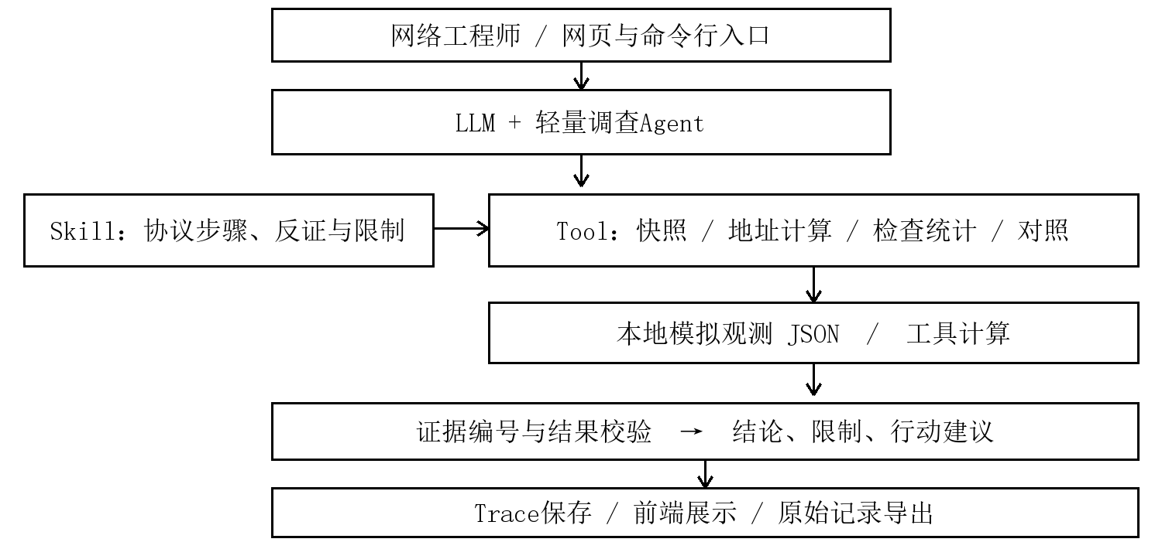
图1 系统架构及证据流转
模型实验使用Codex协作上下文，选择原因是现有环境可以执行真实工具并保存回答，便于观察判断与证据的关系。各组继承默认模型配置，不覆盖型号；接口未提供可锁定的精确服务端版本和采样参数，实验按该条件记录。工程中的自动入口使用OpenAI兼容工具协议，并设置模型、端点与密钥环境变量；无配置时保留失败，不用规则演示替代模型实验。
Agent采用Python标准库实现消息循环，工具白名单与结构化参数由程序控制。B组可调用工具，C组在调查开始时读取SKILL.md并保存SHA256。模型依据当前问题和已获证据决定下一步，例如地址不可用时优先核对配置，数据冲突时检查口径，不能机械重复全部工具。工具的名称、参数、调用编号和返回值写入Trace，随后回传给模型继续分析。
核心将单次请求限制为最多8轮、20次工具调用；模型网络请求设置30秒上限，并检查总调查预算。两个执行线程避免同步调查阻塞健康检查。未知工具、跨案例访问和错误参数显式拒绝；工具失败与网络故障分别表达。数据缺失保持null，不以零或false补齐。最终输出校验标签、必要字段及证据引用，只能引用允许的观测或成功调用；结构合法仍需专业语义审查。
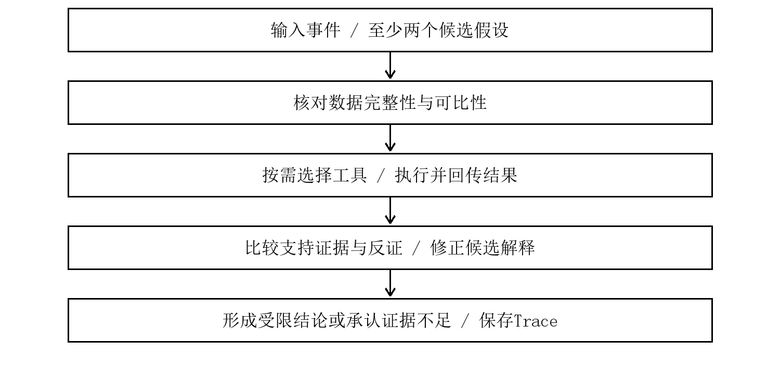
图2 典型任务执行流程

三 Tool与Skill的设计和实现
表1 只读工具的输入输出与功能
工具名 | 输入 | 主要输出和作用
get_snapshot | case_id、location | 读取模拟快照及来源
check_ip_config | case_id、location | 地址类别、可用性、网关同网段计算
analyze_connectivity | case_id、location | 成功数、有效样本数、比率、冲突与限制
compare_snapshots | case_id | 设备、时间差、配置变化和比较限制
本项目实现get_snapshot、check_ip_config、analyze_connectivity和compare_snapshots四个只读工具。输入以case_id为核心，前三项可指定indoor或outdoor；输出统一包含ok及result，失败时返回error。观测文件与ground_truth分离，工具和模型不读取评分答案。前端显示调用原文，便于把一条自然语言判断追溯到数据来源。
check_ip_config使用ipaddress解析IP与前缀，识别链路本地等地址类别，计算网关是否处于同一子网。子网检查等价于比较地址与掩码按位与后的网络部分；工具交给标准库处理格式及前缀边界。169.254/16地址与缺失网关支持检查配置获取，但不能单独证明DHCP服务器损坏；某些特殊路由也可能允许子网外网关，所以异常项只作为疑点。
iface = ipaddress.ip_interface(ip + "/" + str(prefix))
same_subnet = ipaddress.ip_address(gateway) in iface.network
valid = [v for v in samples if type(v) is bool]
ratio = sum(valid) / len(valid) if valid else None
analyze_connectivity分别统计网关、HTTPS、DNS和ICMP。成功率为成功数除以有效布尔样本数，有效率为有效数除以记录总数；没有有效数据时成功率为null。compare_snapshots核对设备和时间，再列出BSSID、信号及配置变化。300秒只作为本实验可比性提示阈值，不能宣称是网络协议规定。上述统计分析已有模拟检查记录，不伪装成实时探测。
Skill名称为“校园WiFi已连接但无法上网调查”，文件位于skills/wifi-investigation/SKILL.md，按场景、专业知识、步骤、工具选择、验证、常见错误与不确定性组织。它规定先提出替代假设，核对对照条件，按需检查协议层，最后主动找反证。HTTPS成功只覆盖被测目标，DNS和ICMP结果应分别解释，BSSID变化不能自动判为漫游失败。
以W10为例，B组在检查快照不可比后继续统计连通性，明确室外HTTPS为0/3；C组使用Skill后优先核对同设备与时间，调用一次对照工具即停止，虽正确拒绝位置归因，却遗漏了原始HTTPS失败证据。专业步骤有助于控制结论强度，也可能过早触发停止条件；不能仅凭有Skill便认定调查更完整。
结构化结果包含assessment、label、evidence、counterevidence、limitations和recommendations。每条evidence由claim和source_ids组成，程序检查来源编号是否存在、对应调用是否成功，防止引用未执行的工具。专业检查与输出校验共同约束模型，但不把字段齐全视为证据充分；Skill的效果以第五部分的系统对照评价。

四 Agent调查过程与工作实例
表2 B组W01真实调查记录
步骤 | 操作 | 实际信息与判断
1 | 读取同一原始观测 | 提出DNS、整体中断、缓存等替代假设
2 | analyze_connectivity(W01) | B-W01-1；DNS为0/3，网关与HTTPS为3/3
3 | 支持与反证分析 | 支持DNS层候选；HTTPS可达削弱完全断网解释
4 | 输出受限结论 | 核对查询目标、响应码与解析器，不确定服务器根因
选取B组W01的真实模型调查记录。用户事件为“室外网页打不开，回楼内恢复，请调查”。模型首先保留室外DNS解析路径异常、无线或上游整体中断，以及HTTPS缓存或预解析掩盖DNS故障等候选解释。这样的假设集合既覆盖常见故障，也给看似不一致的测试组合保留了机制上的可能性。
模型选择analyze_connectivity，输入为{"case_id":"W01"}，调用编号B-W01-1。工具实际返回ok=true；gateway、https、icmp的successes和valid均为3，success_ratio为1.0；dns的successes为0、valid为3、success_ratio为0.0；auth为complete，conflicts为空。返回同时提示已有记录与单目标检查的边界。完整输入输出保存在B_calls.json，不依赖截图中的文字来推测执行结果。
模型引用“室外DNS 0/3，网关、HTTPS与ICMP均3/3，认证完成”支持DNS层候选，并给出“室外DNS检查连续失败而其他路径成功，优先怀疑DNS；不能直接归因于位置或指定服务器”的判断。HTTPS成功削弱完全断网的解释，认证完成也削弱尚未完成门户授权的假设；这些是对替代解释的限制，不等于已经排除所有无线或上游问题。
DNS失败与HTTPS成功并非必然矛盾。缓存、预解析地址、不同目标或不同解析器都可能形成这一组合；原始快照没有完整标明目标与解析方式，因此不能把DNS层现象继续推成服务器损坏。模型建议核对查询目标、响应码与解析器，比较室内外同一查询，并对齐时间。新增测量后仍需更新判断，不能把第一项异常固定成唯一根因。
网页端另通过真实HTTP完成问题提交、确定性工具执行、结果展示与Trace导出，保存了界面截图及联调记录。该界面验证的是可运行闭环；第四部分的模型判断依据来自上述Codex记录。两类记录分别说明程序可执行和模型如何使用证据，避免将预存样例回放混作当次模型调用。

五 实验设计评测结果与分析
表3 十类测试案例及预设可接受判断
案例 | 关键输入与判断条件 | 可接受类别
W01 | DNS 0/3，HTTPS与网关3/3 | dns
W02 | 169.254链路本地地址、网关缺失 | ip_config
W03 | 认证required，HTTPS失败，其余可达 | authentication
W04 | RSSI -86，网关与HTTPS间歇失败 | wireless_uncertain
W05 | 关键配置与检查缺失 | insufficient
W06 | 网关失败/认证required与HTTPS成功并存 | conflicting
W07 | BSSID改变但各项检查正常 | normal
W08 | ICMP失败，HTTPS与DNS正常 | normal
W09 | DNS与认证多层异常并存 | mixed
W10 | 不同设备、间隔10800秒，室外HTTPS失败 | insufficient
测试集由10个预先构造的案例组成，分别涉及DNS检查失败、链路本地地址、认证未完成、无线间歇异常、关键数据缺失、观测不一致、正常接入点变化、仅ICMP失败、多层异常及不可比快照。答案按可接受调查层次定义，例如mixed表示多项异常并存而非已证明独立根因，insufficient允许合理拒绝归因。模拟条件可控，不能代表校园故障的自然分布。
A组直接分析同一原始观测，B组开放工具，C组加入专业Skill。各受试上下文不继承主对话历史，禁止读取标准答案和其他组回答，最终保留逐案JSON。三组尽可能保持基础配置和数据范围一致；工具权限与Skill是主要比较因素。单次实验不挑选最好答案，也不把规则演示或mock接口测试计入模型样本。
结论正确率按标签是否进入预设可接受集合计算。证据合格率依据每案两条语义判据，通过条数除以总判据数；独立审阅须引用回答原句并写明理由，原始回答用SHA256绑定。严重误断言包括捏造现场根因、把缺失当失败或仅凭ICMP/BSSID确定断网与漫游故障。任务成功要求标签合格、两条语义均通过且无严重误断言。另统计真实领域工具调用数，不估填不可得的token与模型耗时。
三组标签均为10/10，A/B证据语义判据均通过20/20，C通过19/20；严重误断言均为0/10。综合成功率分别为100%、100%和90%。B实际调用16次，C调用10次，减少37.5%，但少调用伴随一项证据遗漏，不能单凭成本更低认定更优。图表按本轮保存的逐案回答与独立审阅生成，未报告模型耗时或token估计。
表4 三组实测对照 每组10例单次运行
指标 | A 直接LLM | B 工具 | C 工具和Skill
标签正确率 | 100%（10/10） | 100%（10/10） | 100%（10/10）
证据语义通过率 | 100%（20/20） | 100%（20/20） | 95%（19/20）
严重误断言率 | 0%（0/10） | 0%（0/10） | 0%（0/10）
综合成功率 | 100%（10/10） | 100%（10/10） | 90%（9/10）
实际领域工具调用 | 0 | 16 | 10
模型版本/采样锁定 | 平台默认，未锁定 | 平台默认，未锁定 | 平台默认，未锁定
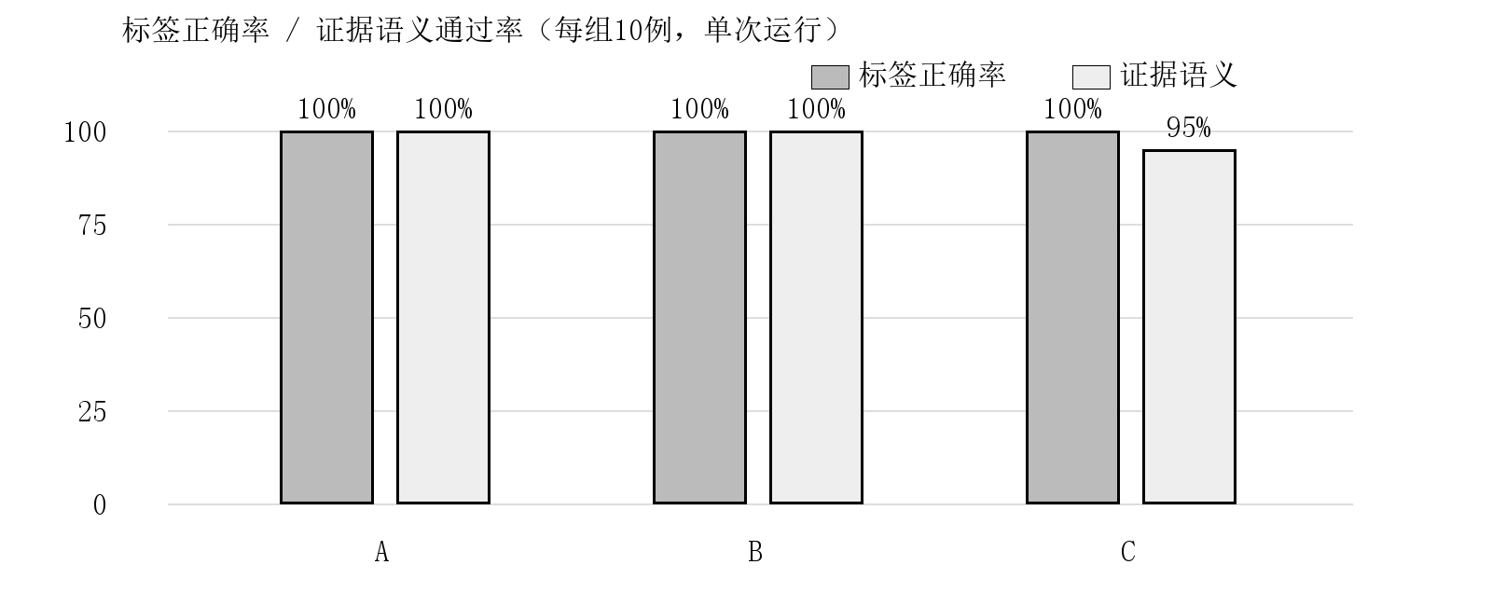
图3 标签与证据语义对照 单次实验，无误差线
C组W10是模型调查中的不理想案例。模型指出“不能将记录差异归因于位置”，并引用设备不同、相隔10800秒等证据；但以“本次工具没有返回各层测试统计”为由停止，未明确保留原始室外HTTPS 0/3这一异常。其标签正确、没有严重误断言，第二条语义判据仍不通过。改进应是在承认因果不足的同时保留已知异常，并补查缺少的检查层，而不是把可比性不足当成停止读取所有证据的理由。
A/B记录形成于11月4日，C组在11月6日补充运行。期间工具将缺失样本提示从conflicts移到warnings，修复了缺失与冲突混淆；历史工具返回保留原样，重算不完全一致的条目应解释版本差异。服务端精确模型版本不可锁定，三组也不是同时运行，因而结果适用于探索性比较，不能把差异完全归因于Skill。
旧B组16条工具返回中6条与当前版本逐字一致，其余10条涉及新增warnings字段或缺失提示迁移；按记录在version-compatibility.json中的显式规范化规则，16条均兼容。C组10条与当前工具精确一致。此核验保留版本差异，不改写历史日志，也不将重算差异当成模型计算错误。
一个明确的不理想案例是规则演示早期在W02、W04把缺失提示当成冲突。W02包含169.254地址与缺失网关，W04的DNS样本缺失，提示本意是不能将null计为失败，程序却优先匹配conflicts，遮蔽了更合适的判断。修复把数据质量提示独立为warnings，并新增回归验证，分别得到ip_config和wireless_uncertain。这是工程分支错误，不当作某组LLM失败。
实验还需检验Skill的额外成本：重复读取已给定数据可能增加调用，却未增加有效证据。若三组标签相同，应分析小样本的天花板效应，并用语义限制和反证指标观察差别。后续可增加未参与规则设计的盲测、工具错误与更多重复运行；当前人工案例、少量检查及组内关联都限制了泛化和显著性结论。

六 可运行系统与软件实现
系统采用原生HTML、CSS和JavaScript前端，FastAPI与Uvicorn后端，Python 3.12验证运行。网页提供横向案例选择、问题入口、观测查看、证据与反证、历史记录及JSON导出；POST /investigate触发后端调查，生成trace_id与UTC时间并保存到results/web_traces。启动MVP.cmd用于避开PowerShell脚本执行策略限制，服务仅监听127.0.0.1:8765。
代码主要包括backend/app.py接口、src/engine.py调查核心、src/tools.py工具、Skill文件、data模拟观测和tests测试。模型适配使用NETAI_BASE_URL、NETAI_MODEL及NETAI_API_KEY环境变量，缺配置时明确failed，不自动回退规则；密钥不进入网页输入或提交包。已有Codex回答作为预存实验查看，界面不会把读取记录显示成新模型调用。
阶段一已保存21项自动测试通过的记录，覆盖工具、参数、证据来源、Trace往返、错误码及健康检查；浏览器经HTTP实际执行10个模拟案例，验证W02/W04修复、导出及记录查看。源码、HLD、前端设计文档、截图和联调摘要均已归档。复现先安装requirements.txt，再运行启动入口；本地在线模型入口与Codex协作实验是不同运行途径，报告分别说明其条件。
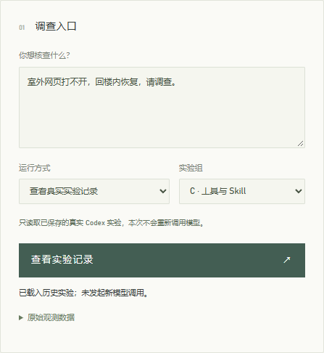
图4 真实MVP界面的输入与调查记录读取 局部
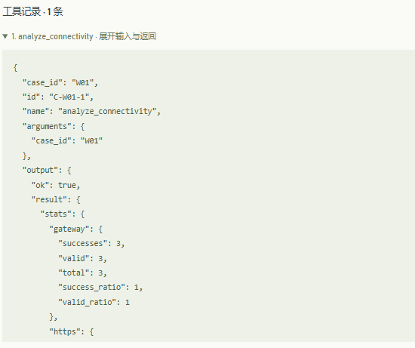
图5 真实工具输入与返回 局部，预存Codex调查记录

七 总结与学习反思
项目把“已经连接WiFi却无法上网”转化为可检查的协议层问题。Agent负责组织假设与调查，Tool执行地址计算、有效样本统计和对照，Skill规范反证与不确定性。子网划分、DNS与认证知识帮助解释现象，尤其说明关联成功不等于业务可用。
LLM适合理解描述、选择下一项检查、比较解释和组织建议；地址运算、原始读数、样本分母及来源校验应交给确定性程序。AI在接口清楚、证据完整时容易形成可读说明，在缺失、矛盾或混杂条件下仍需约束。开发中必须检查null处理、分支优先级、协议适用条件和评测分母。
下一步优先完善可比测量与盲测，减少重复调用，再评估真实模型服务与现场数据。AI辅助生成了方案、代码和文字，成员应分别理解并复现主要模块，结合真实审阅确认结论，而不能用一次成功演示替代可靠性证据。

参考资料与成员分工
[1] RFC 2131. Dynamic Host Configuration Protocol. https://www.rfc-editor.org/rfc/rfc2131 。
[2] RFC 3927. Dynamic Configuration of IPv4 Link-Local Addresses. https://www.rfc-editor.org/rfc/rfc3927 。
[3] RFC 1034. Domain Names - Concepts and Facilities. https://www.rfc-editor.org/rfc/rfc1034 。
[4] 《人工智能的网络应用》课程综合项目要求；项目源码、protocol.json和results/report-evaluation原始记录。
成员责任分配：刘俊伟负责Agent流程、工具实现与运行复现；吴睿娜负责Skill、案例、评测与文档整理，各约50%，共同核验理论与结果。方案、代码和文字由AI辅助生成，责任安排不替代个人实际完成情况的记录。

